｜重職者の手紙｜週刊誌 ｜Vol.211

名品を名品らしくする、そのなにか ❶
最近、世界的な名品ブランドであるグッチ（Gucci）についての文を読みながら、名品に対する単純な偏見というより、むしろ世界を動かすようになった一人の人間の「匠の精神」（Craftsmanship）を学ぶ機会がありました。1897年に十六歳になったイタリアの青年が、ロンドンのサボイホテルに荷物係として就職しました。このホテルはヨーロッパの財閥の社交の集いがしばしば開かれた所でした。馬具業者の父の下で育ったこの青年は、荷物を持ってあげながら、お客さんの最高級の革カバンを注意深く観察しました。イタリアに戻ったこの青年は、工房に入って20年間、革技術を習得したあと、1921年に故郷であるフィレンツェに自分の名前を取った店を開きました。フィレンツェはもちろん、ドイツ、イギリスを回りながら購入した質が良い革で彼が作った高級なデザインの革製品は、フィレンツェ・トスカーナを越えてイタリアとヨーロッパ全域で大人気になりました。この青年がまさにグッチオ・グッチ（Guccio Gucci）です。名品を作るときのその名匠が持ったマインドが心に残りました。「品質がすべてではない、あなたの製品を買った人が買った時も、買った後にも、王のように感じるようにしてあげなければならない」そして「今は『ファッション』の代わりに『歴史』を売れ」という総括CEOであるパトリツィオ・ディ・マルコ（Di Marco・49歳）会長の話の中で、匠の精神が何かをもういちど感じることができました。
名品の企業は、差別化の手段で「伝統」と「手工」（Handmade）を強調するのですが、今でもグッチは「100%メードイン・イタリア」政策を守っています。その理由がまた胸に迫りました。「イタリアで作れば厳格に品質管理ができます。また、技術ということは一日で築かれるものではないでしょう」
一方、テウ重工業のキム･キュファン名匠の話も同じです。15歳のとき、両親がなくなり、技術ひとつないままテウ重工業に給仕として入った彼は、25年後に精密機械分野の世界最高の名匠になりました。彼は「私が作った製品にたましいを込めなければなりません…私がする分野で、だれも迫ってくることができないほど頂上に上れば、お金は問題ではありません。私が頂上に行けば、道端に咲いた花もみなお金です。死ぬことを覚悟して努力をすれば、成し遂げられないことはありません」と告白しました。そうです。名品のうしろには必ず名匠がいるのです。ところで、人間はだれでも名品の人生になることができて、名匠になる十分な可能性を持っています。

重職者の手紙Vol.211 深い泉02

名品を名品らしくする、そのなにか❷
人間は肉体だけがあるのではなく、霊魂（たましい）の世界、すなわち霊的な世界を持った存在です。ですから、いくら名品で肉体を包んでいても、幸せを保障することはできません。マリリン・モンローの遺書でも、ホイットニー・ヒューストン、マイケル・ジャクソン、チャン・グンヨン、エルビス・プレスリーの死だけ見ても、富は人間に便利さはもたらすことができますが、まことの幸せをもたらすことはないと、私たちは知ることができます。
聖書が語っている、まことの幸せを味わう名品の人生とは、名品の人間への回復を言います。それが、まさに救いです。
創世記1章27～28節を見れば「神は人をご自身のかたちとして創造された。神のかたちとして彼を創造し、男と女とに彼らを創造された。神は彼らを祝福された。神は彼らに仰せられた。『生めよ。ふえよ。地を満たせ。地を従えよ。海の魚、空の鳥、地をはうすべての生き物を支配せよ。』」と言われ31節を見れば「見よ。それは非常に良かった。」と言われています。言い換えれば、創造された本来の人間は、名品の中の名品であったということです。
そのような人間が、今日、なぜ肉体に縛られて生きるみじめな人生に転落したのでしょうか。そして、それならまた名品の人間で回復する道はなんでしょうか。
だれがなんと言っても、魚は水の中に生きていてこそいのちがあって、鳥は空を飛んでこそ自由になり、木は地に根をおろしてこそ実を結ぶのが聖書が語っている創造の原理です。人間も同じです。神様のかたちとして創造された人間は、神様とともにいる創造原理に従って生きていくときだけ幸せなのが本来の姿です。しかし、サタンにだまされて神様を離れる原罪を犯してからのち、神様からの栄誉を受けることができなくなりました。そのときから、人は悪魔の手に捕われるようになって、罪の中で生きるようになりました。結局、水を離れた魚のように喉が渇いてもがいて、鳥かごに閉じ込められた鳥のように人生が苦しくて、根こそぎ抜かれた木のように実もなく枯れていくしかない人生ののろいと運命を避けられなくなりました。成功の後に訪ねてくるむなしさと、繰り返される非理性的な問題、生きていくほど訪ねてくる不安と恐れ、もっとも理性的で科学的な人間が、動物にお辞儀をして、木や石をおがみながらお守りに頼って、車にステッカーやおふだをはって通いながら安全を期待する愚かさ、人生の便利さと関係なく訪ねてくるうつ病と精神問題、日に日に増えていく性的暴行と悪い犯罪のくり返し、増えていく病気と崩れていく肉体の健康と人間関係、未来に対する不安と結局行かなければならない死と地獄という永遠な苦しみと刑罰への恐怖、ここにまた繰り返すしかない不幸の相続…はたして、ないと話すことも、私のことではないと拒否することもできないでしょう。
この問題をはたしてどのように解決しなければならないのでしょうか。人間自ら解決できないことをご存知なので、神様は直接会う道を開いてくださいました。私たちが罪人であったときに、キリストが十字架で死んで復活されることによって、救いの道を開かれたと聖書は語っています。キリストがサタンの勢力を完全に倒して、その手から抜け出す道、神様に会う道、罪とのろいから解放される道を開いてくださいました。それで、イエス様がこのように宣言されました。「イエスは彼に言われた。『わたしが道であり、真理であり、いのちなのです。わたしを通してでなければ、だれひとり父のみもとに来ることはありません。』」（ヨハネの福音書14:6）「主イエス・キリストを信じれば、今すぐ神様の子どもになります」これが名品人生への最も確実な第一歩で、まことの幸せのはじまりです。イエス・キリストに対する信仰、名品の人間を回復する唯一の鍵です。

「恐れるな。･･･あなたが水の中を過ぎるときも、わたしはあなたとともにおり、川を渡るときも、
あなたは押し流されない。火の中を歩いても、あなたは焼かれず、炎はあなたに燃えつかない。
わたしが、あなたの神、主、イスラエルの聖なる者、あなたの救い主であるからだ。･･･わたしの目には、あなたは高価で尊い。わたしはあなたを愛している。だからわたしは人をあなたの代わりにし、
国民をあなたのいのちの代わりにするのだ。恐れるな。･･･」（イザヤ書43:1-5）

The Leader’sTime

神様の子どもになる
受け入れの祈り

このような歌詞を聞いてみたことはありますか。「愛は寛容であり、愛は親切です。また人をねたみません。愛は自慢せず、高慢になりません。礼儀に反することをせず、自分の利益を求めず、怒らず、人のした悪を思わず、不正を喜ばずに真理を喜びます。すべてをがまんし、すべてを信じ、すべてを期待し、すべてを耐え忍びます…」聖書のコリント人の手紙第一13章に出てくるみことばです。世の中で最も大きい愛はどんな愛でしょうか。

聖書は「人がその友のためにいのちを捨てるという、これよりも大きな愛はだれも持っていません。」と語っています。人間に向かった神様のもっとも大きい愛は、私たちを救うために自ら人間となって来られ、十字架で死ぬまで低くなられた事件です。もし神様が豚や猫を救うためにこの世に来られたとすれば、人間の体で来られなかったでしょう。ローマ人への手紙5章8節を見れば、イエス・キリストが人間のからだをとってこの世に来られた理由を明らかに説明しています。「しかし私たちがまだ罪人であったとき、キリストが私たちのために死んでくださったことにより、神は私たちに対するご自身の愛を明らかにしておられます。」神様はなぜこういう方法を使わなければならず、また、私たちの人生は何のために引続き苦難にあわなければならないのでしょうか。病気、家庭問題、経済問題、そして、とうてい理解できない霊的問題で人々は隠れた苦しみにあっています。ところで、こういう問題を人間自らは解決することができないという事実が人間をさらに絶望にさせます。ここには重大な原因があります。どこでも教えない、目に見えない霊的な暗やみの勢力の存在、まさに、聖書が語っているサタンと悪霊の働きです。それで、人間自ら解決できないのです。どこでもこの事実を知らせる所がないのですが、聖書は人間の根本問題と解決策を明らかにしています。聖書はこういう人間の根本問題を解決するキリストについて証言します。「どのように生まれ、どこで生まれ、どのように苦難を受けて、どのようにあざけられ、みじめに十字架で死んで、墓に葬られ、そして3日間死の権威の下に置かれていて復活するようになる」と預言されています。ただ一つの理由のためです。十字架で死ぬその時間は、イエス様が人間が受けなければならないのろいをすべて終わらせる時間です。サタンの奴隷のようになっている私たちを完全に救い出す時間です。地獄、死の権威から完全に救い出す時間です。このみじめな目に私たちがあわなければならないのに、神様があわないように道をつけてくださいました。だれでもイエス・キリストを信じさえすれば根本的に個人と家庭と家系の苦難がなくなります。それが人間に向けられた神様の無条件的の愛です。

神は、実に、そのひとり子をお与えになったほどに、世を愛された。それは御子を信じる者が、ひとりとして滅びることなく、」
永遠のいのちを持つためである。
（ヨハネの福音書3:16）

父なる神様、イエス・キリストによって神様がいつも私とともにおられて、導かれることを感謝します。
今日も、すべての生活の中で、神様の子どもになった祝福を味わうように、聖霊で満たしてください。私の家庭と現場と行くところごとに福音を邪魔して困らせるすべてのサタンの勢力を権威あるイエス・キリストの御名で縛ってください。
どんなこと、どんな問題でも、解決者であるイエス・キリストに任せて、その中で神様のより良い計画を発見しながら、聖霊に導かれる生活になりますように。
そして、私の生活を通してイエス様がキリストであるということがあかしされ私の現場に神の国が臨むようにしてください。毎日、私の生活の中で神様の願いである世界福音化の契約を握って勝利できますように。
今も私とともにおられるイエス・キリストのお名前によってお祈りします。アーメン

愛の父なる神様。私は罪人です。
今まで神様を離れ、サタンの支配の下に縛られて、奴隷のように生きて来ました。しかし、今、この時間、イエス様を私の救い主、私の神様、私のキリストとして受け入れます。イエス･キリストは、神様に会う唯一の道であり、サタンの権威を打ち砕かれ、すべての罪とのろいと災いから私を解放してくださったキリストであると信じます。いま、私の中に入って来てくださり、私の主人になってください。今から私の生涯を細かく導いてください。
イエス･キリストのお名前によってお祈りします｡アーメン

神様の子どもの
毎日の祈り
父なる神様、イエス・キリストによって神様がいつも私とともにおられて、導かれることを感謝します。今日も、すべての生活の中で、神様の子どもになった祝福を味わうように、聖霊で満たしてください。
私の家庭と現場と行くところごとに福音を邪魔して困らせるすべてのサタンの勢力を権威あるイエス・キリストの御名で縛ってください。
どんなこと、どんな問題でも、解決者であるイエス・キリストに任せて、その中で神様のより良い計画を発見しながら、聖霊に導かれる生活になりますように。
そして、私の生活を通してイエス様がキリストであるということがあかしされ私の現場に神の国が臨むようにしてください。毎日、私の生活の中で神様の願いである世界福音化の契約を握って勝利できますように。
今も私とともにおられるイエス・キリストのお名前によってお祈りします。アーメン

神様の子どもの
毎日の祈り

+深い泉STORY 重職者の手紙Vol.211 深い泉04
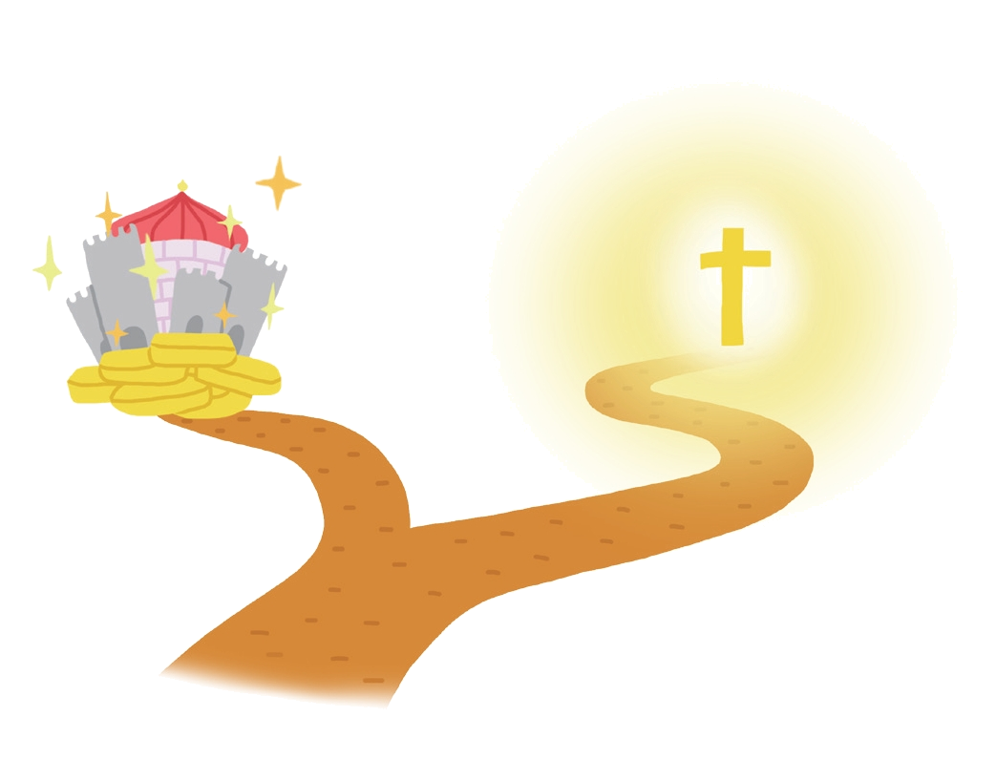

道にあふれる自動車は、道があるので使用が可能な機械だ。韓国でもキョンブ高速道路が開いたあと、自動車産業が活発になって、それが結局、輸出産業の孝行息子の役割を正確にしてきたことは事実だ。世界最高の道は、だれがなんと言っても「パクス・ロマーナ」ローマ帝国による平和体制を実現させたローマ帝国だ。紀元前に驚くべきことに今の高速道路のような道を整えたが、それは紀元前4世紀ローマ政局を主導したアッピウス・クラウディウス・カエクス執政官だった。彼はイタリア半島の大部分を手に入れたローマをより一層、強く盛んにさせるためには道路を敷いて、周辺の国家を支配する構想をした。古代国家において道を作るということは簡単なことではなかった。敵の侵略を恐れる国は、たいてい城壁を築くことに主力を注いで、道を整えることはおろそかにしたのだ。道を守る自信がある者だけが道を建設できるという自信の表現で作ったローマの道は、単純な行政道路でなく、政治と軍事力を象徴するローマ的意味を持った道になった。ローマ人は、道を整えながら、道が通る地域の異民族を包み込んで、自分たちの側に認定した。したがって、ローマの道が拡張されることによって、当時、先進文化圏だったギリシャ、西アジア、エジプトなど、地中海全域がローマの領域になった。この道が紀元前312年、ローマの幹線道路である「アッピア街道」 Via Appiaだ。アッピア街道は、ローマ人が最高の土木工学技術で作ったものだ。道の幅は馬車二台が通れるくらいの4メートル程度に過ぎなかったが、動員された工法はすばらしい水準だった。土地を1～1.5メートル深く掘って、その底にげんこつ大の石を敷いたあと、砂と砂利で満たした。表面は石を切って互いに組み合わせるようにして動かないように打ち込んだが、中をふっくらとしたので、道の両側に溝を作って、水がよく抜けるようにしたのだ。普段には馬と馬車が通るが、戦時には騎馬軍と戦車が疾風怒涛のごとく走って敵軍を防いだ。ローマは、このようによく敷かれた道路網のおかげで、1,000年間、帝国を維持して、国を治めることができた。ローマ帝国は多くの国を支配したが、しかし、永遠な神の国は征服できなかった。彼らが支配した辺境の小さい国イスラエルで宣言され始めたまことの道の福音が、ひそかにローマを征服したのが世界史だ。ところで、驚くべきことに、彼らが作った「アッピア街道」に従って、初代教会の使徒パウロは福音の道をあかししながら地中海を沿って回った。今でもヨーロッパで使われるローマ人の道は、ヨーロッパ土木工事の基礎になるのだが、歳月は過ぎても、道は残っていて、その道で宣言された福音も相変らず私たちに機会として残っている。それで「すべての道はローマに通じる」と言われたが、その道さえもいのちの終着駅に達するようにする道ではない。多くの人々が探して待っているのだが、どの宗教人からも正確な道を案内してはもらえない。なぜなら、道ではないためだ。人間にまことのいのちと救いを与えられる人だけが、自信をもって「わたしが道だ」と話せるのだが、ただ一人イエス・キリストだけが「わたしが道だ」と言った。二千年以上を守ってきた固いローマの道も価値あるが、いのちを生かすイエスの道はまことに味わわなければならない真理の道だ。
チョン・ヒョングク(福音コラムニスト)

＊相談したい方はこちらまでどうぞ

